CONVOCAÇÃO PARA ENTREVISTA DOS CANDIDATOS QUE TIVERAM SUAS INSCRIÇÕES APROVADAS

MANHÃ DO DIA 04 DE OUTUBRO DE 2019
N.º | CANDIDATO | LOCAL | HORÁRIO
 | Karol Bezerra de Souza | ANEXO DO NAIA | 9:00-9:30

TARDE DO DIA 04 DE OUTUBRO DE 2019
N.º | CANDIDATO | LOCAL | HORÁRIO
 | Daniel Lima da Silva | ANEXO DO NAIA | 15:00-15:30
 | LarissyHevinin Lobato dos Passos | ANEXO DO NAIA | 15:30-16:00
 | Geovana Silva Evangelista | ANEXO DO NAIA | 16:00-16:30
 | Nicolle Rodrigues Xavier | ANEXO DO NAIA | 16:30-17:00
 | Andreza Pinheiro Santos | ANEXO DO NAIA | 17:00-17:30

OS CANDIDATOS ABAIXO TIVERAM SUAS
INSCRIÇÕES INDEFERIDASPOR NÃO CUPRIREM O QUE ESTABELECECE OS ITENS 1 E 3 DO EDITAL NAIA 006/2019

INDEFERIDOS
N.º | CANDIDATO
 | João Vitor Cardoso Fonseca
 | Stephanny Paula Queiroz Almeida
 | Túllio Rabelo Vieira
 | Adna Pereira da Silva
 | Fernanda Galdino Queiroz
 | Bruna de Fátima Corrêa Lima

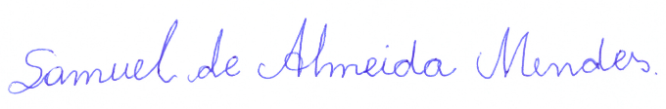
________________________________________
Samuel de Almeida Mendes
Coordenador do Departamento de Inclusão Acadêmica
Núcleo de Acessibilidade e Inclusão Acadêmica
Portaria n° 380/2017

* Observados os horários constantes no Sigaa/Unifesspa.

